Egy virágmag útja
Előzetesen a bársonyvirág magjait földdel teli ültetőládába szórtuk. Napfényes ablakba tettük, locsoltuk, vártunk.
Néhány hét után, amikor előbújtak a kis növények tartottuk meg a foglalkozást.

Fecske Csaba: Tétova remény versét tanítói bemutatással meghallgatták.
Felidéztük és táblán rajzosan rögzítettük az ültetéshez szükséges eszközöket, anyagokat.
- cserép
- virágföld
- ültetendő növény
- lapát
- víz
Az ültetőpoharakat minden tanuló saját elképzelése szerint dekorálta, díszítette filctollal.
Mindenki elültette a saját kis növénykéjét és meglocsolta.
Amíg mindenkire sor került az ültetőládánál, addig a füzetbe rajzosan rögzítették a magocska útját.
A folyóirat hátsó oldalát is használhatták.

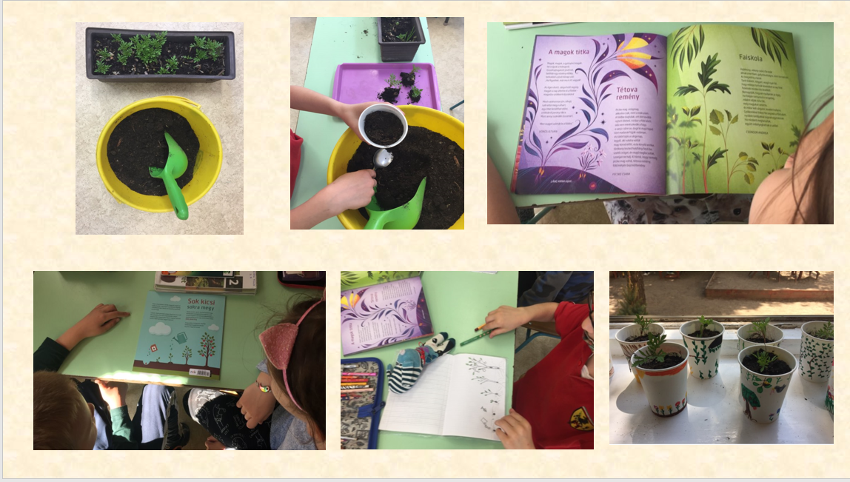
„Amihez kötődsz, az értékessé válik.
Nem számít, hogy sokba került vagy éppen semmibe! „
Antoine de Saint-Exupéry: A kis herceg

